Perché è in aumento la violenza contro le donne?
di Luigi Scialanca
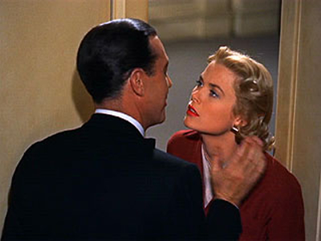
(Grace Kelly e Ray Milland in una scena di Dial M for Murder ― Delitto perfetto, 1954 ― di Alfred Hitchcock)

Penso: le donne ― tutte, anche le peggiori, ché chi si è reso capace di colpire una donna non lo è più da tempo di distinguerle l’una dall’altra ― sono d’intralcio alla violenza semplicemente essendoci. Anzi: semplicemente esistendo.
Non c’è situazione, ritengo, in cui la presenza femminile (o anche solo il sapere che al mondo vi sono donne) non rendano meno probabile il compimento di una violenza. Perfino nei casi in cui è una donna a indurre altri alla violenza o a commetterla.
Meno probabile non vuol dire impossibile, non sostengo che le donne impediscano la violenza: penso però che chi, uomo o donna, è divenuto capace di aggredire (fisicamente o mentalmente) un essere umano, viva la presenza femminile (o, ripeto, anche solo l’esistenza delle donne sulla Terra) come un intralcio, un ostacolo, un bastone fra le ruote dell’ingranaggio bellico che egli (o ella) si è ridotto a essere.
Che i violenti ne siano consapevoli o meno, le donne ― solo esistendo ― rendono meno ferme le mani che impugnano armi, meno acuti e lucidi gli occhi puntati sulle vittime, più lenti i flussi di “pensiero” delirante che “giustificano” e istigano alla violenza. E un mondo come quello che da qualche decennio si sta costruendo ― opera di gran lunga soprattutto maschile, ma anche di un certo numero di donne ― un mondo sempre più violento perché sempre più carico d’odio contro l’umano (ovunque l’umano sia, ma più dov’è umano di più, nei bambini, nelle donne, in quelli la cui condizione rende loro più difficile nascondere la propria umanità a chi l’ha presa di mira), un mondo così deve liberarsi prima di tutto delle donne, per impazzare senza più freno alcuno.
Più la violenza cresce (soprattutto maschile, e forse soprattutto di maschi contro maschi), più essa deve eliminare le donne per poter crescere ancora, questo penso.
E i pazzi divenuti capaci di alzar le mani, e gli ancor più pazzi divenuti capaci di impugnare armi, e gli ancor più pazzi divenuti capaci di uccidere, lo sentono, lo sanno: sentono e sanno che devono colpire e uccidere donne, per poter essere più pazzi ancora, per poter esserlo del tutto, per potersi sfrenare dovunque e sempre. Questo penso.
La violenza dilagante spinge davanti a sé gli aggressori di donne, i brutalizzatori di donne, i violentatori e gli assassini di donne, come Hitler spingeva davanti a sé migliaia di carri armati a far terra bruciata, prima che arrivassero gli sterminatori. Questo penso.
E penso, o piuttosto sono certo, che gli storici e i criminologi lo proveranno dimostrando che le violenze contro le donne son sempre cresciute, nella Storia, negli anni che hanno preceduto le guerre. Violenze contro le donne che in questi anni, come tutti sanno, son in aumento in quasi ogni luogo del pianeta.

(Venerdì 20 settembre 2013. Luigi Scialanca, scuolanticoli@katamail.com).

